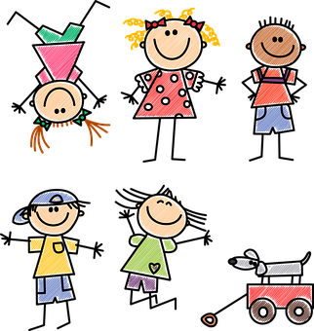

Seznam věcí do školky:
- pohodlné oblečení do třídy: tričko, kalhoty, sukni, zástěrku s kapsou na kapesník
- vhodné přezuvky do třídy (papučky s pevnou patou)
- náhradní oblečení, tričko, spodní prádlo, ponožky (u malých dětí raději více)
- oblečení na pobyt venku včetně obuvi – sportovní, nejlépe starší nebo takové, které lze snadno očistit, pláštěnka, gumáky
- na odpolední odpočinek – pyžamo nebo noční košili
- kartáček na zuby, 1x pasta na zuby
- 3 balíky papírových kapesníčků
- balík kopírovacích papírů – pouze předškoláci
- vlastní hřeben (děvčata)
- vlastní hrneček na pití
- tekuté mýdlo (na doplnění do dávkovače)

